Ақтөбе қаласының шалғайдағы елді мекендерде тұратын балаларды жалпы білім беру мектептеріне тасымалдау схемалары мен тәртібін бекіту туралы
Күшін жойған
Ақтөбе облысы Ақтөбе қаласының әкімдігінің 2015 жылғы 28 қыркүйектегі № 3801 қаулысы. Ақтөбе облысының Әділет департаментінде 2015 жылғы 9 қазанда № 4537 болып тіркелді. Күші жойылды - Ақтөбе облысы Ақтөбе қаласының әкімдігінің 2018 жылғы 10 қазандағы № 6149 қаулысымен
Ескерту. Күші жойылды - Ақтөбе облысы Ақтөбе қаласының әкімдігінің 10.10.2018 № 6149 қаулысымен (алғашқы ресми жарияланған күнінен бастап қолданысқа енгізіледі).
РҚАО ескертпесі.
Құжаттың мәтінінде түпнұсқаның пунктуациясы мен орфографиясы сақталған.
Қазақстан Республикасының 2001 жылғы 23 қаңтардағы "Қазақстан Республикасындағы жергілікті мемлекеттік басқару және өзін-өзі басқару туралы" Заңының 31 бабына, Қазақстан Республикасының 2003 жылғы 4 шілдедегі "Автомобиль көлігі туралы" Заңының 14 бабы 3-тармағының 3-1) тармақшасына сәйкес Ақтөбе қаласының әкімдігі ҚАУЛЫ ЕТЕДІ:
1. Мыналар:
Ақтөбе қаласының шалғайдағы елді мекендерінде тұратын балаларды жалпы білім беру мектептеріне тасымалдау схемалары осы қаулының 1, 2, 3, 4, 5, 6, 7, 8, 9, 10, 11, 12, 13, 14, 15 қосымшаларына сәйкес бекітілсін;
Ақтөбе қаласының шалғайдағы елді мекендерінде тұратын балаларды жалпы білім беретін мектептеріне тасымалдау тәртібі осы қаулының 16 қосымшасына сәйкес бекітілсін;
2. Осы қаулының орындалуын бақылау Ақтөбе қаласы әкімінің орынбасары А.Арынғазиеваға жүктелсін.
3. Осы қаулы алғаш рет ресми жарияланған күнінен бастап қолданысқа енгізіледі.
Қала әкімі | Е.Омаров
Ақтөбе қаласы әкімдігінің
2015 жылғы 28.09 № 3801
қаулысына 1 қосымша
Ақшат ауылы аумағында тұратын балаларды Ақжар-2 тұрғын үй алабында орналасқан № 49 орта мектебіне тасымалдау схемасы
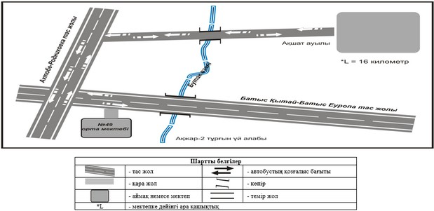

Ақтөбе қаласы әкімдігінің
2015 жылғы 28.09 № 3801
қаулысына 2 қосымша
№ 39 разъезі аумағында тұратын балаларды Қурайлы ауылында орналасқан Елек орта мектебіне тасымалдау схемасы
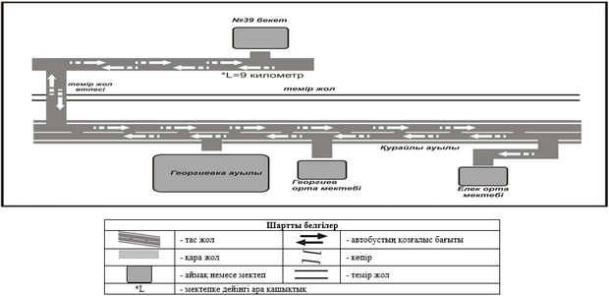

Ақтөбе қаласы әкімдігінің
2015 жылғы 28.09 № 3801
қаулысына 3 қосымша
К. Нокин ауылы аумағында тұратын балаларды К. Нокин ауылында орналасқан Благодар орта мектебіне тасымалдау схемасы
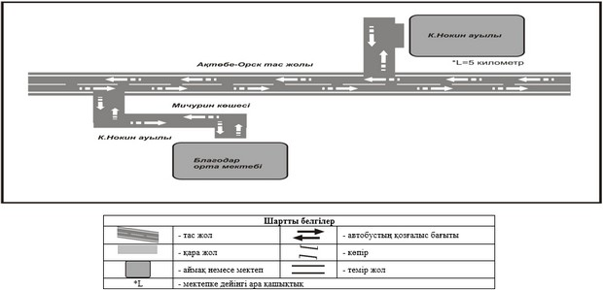

Ақтөбе қаласы әкімдігінің
2015 жылғы 28.09 № 3801
қаулысына 4 қосымша
Украинка ауылы аумағында тұратын балаларды К. Нокин ауылында орналасқан Благодар орта мектебіне тасымалдау схемасы
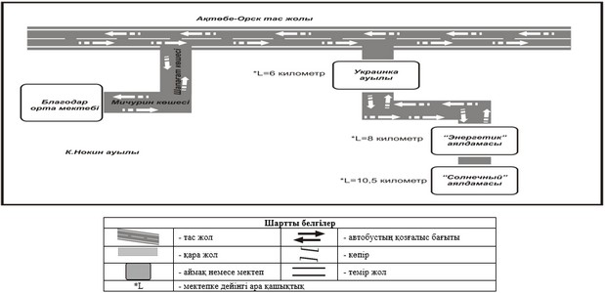

Ақтөбе қаласы әкімдігінің
2015 жылғы 28.09 № 3801
қаулысына 5 қосымша
Лесное тұрғын үй алабы аумағында тұратын балаларды Ақтөбе қаласында орналасқан № 39 орта мектебіне тасымалдау схемасы
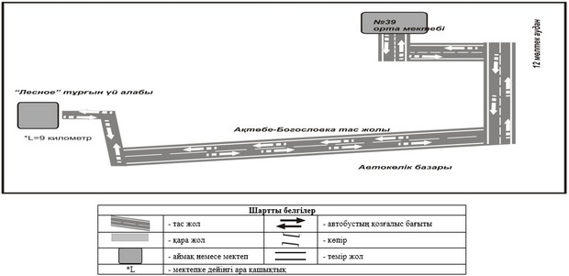

Ақтөбе қаласы әкімдігінің
2015 жылғы 28.09 № 3801
қаулысына 6 қосымша
Белогор карьері, Ақтасты тұрғын үй алабы, Өлке ауылы, "Анисан", "Асан-Н" шаруашылық қожалықтары аумағында тұратын балаларды Бекқұл баба ауылында орналасқан Красносель негізгі мектебіне тасымалдау схемасы
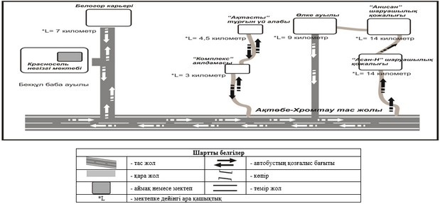

Ақтөбе қаласы әкімдігінің
2015 жылғы 28.09 № 3801
қаулысына 7 қосымша
Мағаджан ауылы, Жомарт шаруашылық қожалығы, Плодопитомник бау-бақша ұжымы аумағында тұратын балаларды Заречный-1 тұрғын үй алабында орналасқан № 50 орта мектебіне тасымалдау схемасы
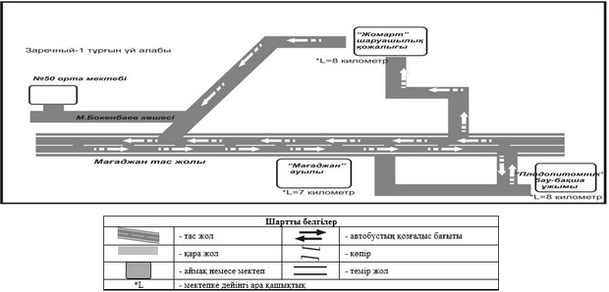

Ақтөбе қаласы әкімдігінің
2015 жылғы 28.09 № 3801
қаулысына 8 қосымша
Ақжар ауылы, Ақжар-2 тұрғын үй алабы аумағында тұратын балаларды Қарғалы ауылында орналасқан М.Арын атындағы Қарғалы қазақ орта мектебіне тасымалдау схемасы
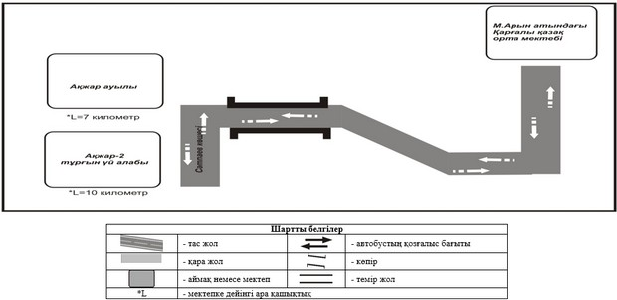

Ақтөбе қаласы әкімдігінің
2015 жылғы 28.09 № 3801
қаулысына 9 қосымша
Заречный-3 тұрғын үй алабы аумағында тұратын балаларды Заречный-4 тұрғын үй алабында орналасқан Ақтөбе қаласы № 55 орта мектебіне тасымалдау схемасы
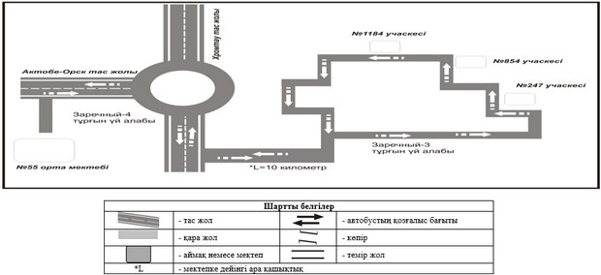

Ақтөбе қаласы әкімдігінің
2015 жылғы 28.09 № 3801
қаулысына 10 қосымша
Рауан тұрғын үй алабы аумағында тұратын балаларды Заречный-4 тұрғын үй алабында орналасқан № 55 орта мектебіне тасымалдау схемасы
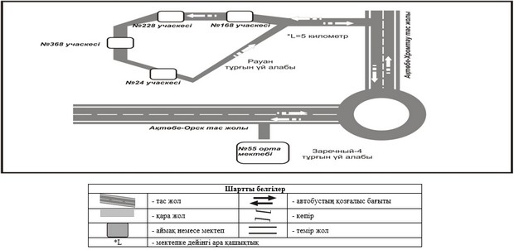

Ақтөбе қаласы әкімдігінің
2015 жылғы 28.09 № 3801
қаулысына 11 қосымша
Шилісай ауылы аумағында тұратын балаларды Пригородный ауылында орналасқан Пригород орта мектебіне тасымалдау схемасы
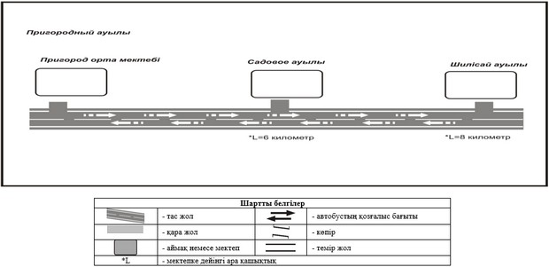

Ақтөбе қаласы әкімдігінің
2015 жылғы 28.09 № 3801
қаулысына 12 қосымша
"Бауырластар-2"", Сазды-2", тұрғын үй алаптары, "Егіс" шаруашылық қожалығы, "Сазды" су қоймасы аумағында тұратын балаларды Сазды ауылында орналасқан Сазды орта мектебіне тасымалдау схемасы
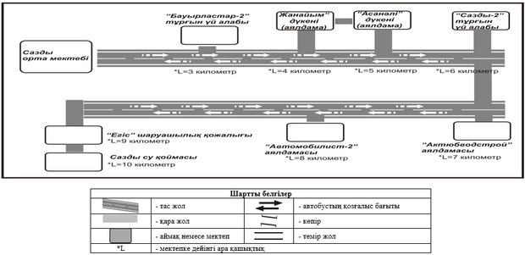

Ақтөбе қаласы әкімдігінің
2015 жылғы 28.09 № 3801
қаулысына 13 қосымша
Өрлеу ауылы, "Васюки" бау-бақша ұжымы аумағында тұратын балаларды Кірпішті тұрғын үй алабында орналасқан № 18 орта мектебіне тасымалдау схемасы
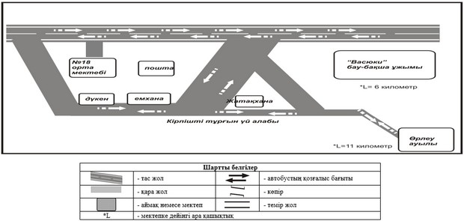

Ақтөбе қаласы әкімдігінің
2015 жылғы 28.09 № 3801
қаулысына 14 қосымша
Қызылжар, Ақжар ауылдары, Энергетик, Солнечный аялдамалары аумағында тұратын балаларды Қарғалы ауылында орналасқан № 53 орта мектебіне тасымалдау схемасы
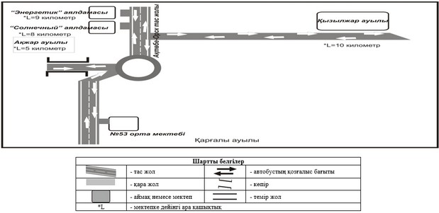

Ақтөбе қаласы әкімдігінің
2015 жылғы 28.09 № 3801
қаулысына 15 қосымша
Ясный, Жаңа Ясный тұрғын үй алаптары, Птицевод бау-бақша ұжымы, Ақтөбе су қоймасы аумағында тұратын балаларды Ясный тұрғын үй алабында орналасқан № 41 орта мектебіне тасымалдау схемасы
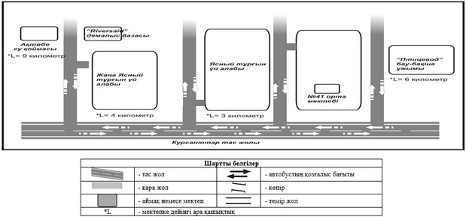

Ақтөбе қаласы әкімдігінің
2015 жылғы 28. 09 № 3801
қаулысына 16 қосымша
Ақтөбе қаласының шалғайдағы елдi мекендерде тұратын балаларды жалпы бiлiм беретiн мектептеріне тасымалдау тәртібі
1. Жалпы ережелер
1. Осы Ақтөбе қаласының шалғайдағы елдi мекендерде тұратын балаларды жалпы бiлiм беретiн мектептерге тасымалдаудың тәртібі (бұдан әрі – Тәртіп) Қазақстан Республикасының "Автомобиль көлiгi туралы" Заңының 14-бабына, Қазақстан Республикасы Инвестициялар және даму министрі міндетін атқарушының 2015 жылдың 26 наурыздағы № 349 бұйрығымен бекітілген, Автомобиль көлігімен жолаушылар мен багажды тасымалдау қағидаларына сәйкес әзірленген және Ақтөбе қаласының шалғайдағы елді мекендерінде тұратын балаларды жалпы білім беру мектептеріне тасымалдау тәртібін (әрі қарай - Тасымалдау тәртібі) айқындайды.
2. Балаларды тасымалдау тәртібі
2. Балаларды тасымалдау қолданыстағы заңнама және осы Тасымалдау тәртібі талаптарына сәйкес жабдықталған автобустармен, шағын автобустармен және әрбiр балаға отыратын жеке орын берiле отырып жүзеге асырылады.
Ұйымдастырылған балалар топтарын тасымалдауға арналған автобустар сары түсті жарқылдауық маякпен жабдықталады. Бұл автобустардың алдына және артына "Балалар тасымалы" деген таным белгісі орнатылады.
Автобус шанағында тасымалданатын балалардың саны орындық санынан аспауы тиіс.
3. Оқу орындарында тасымалдауды ұйымдастыру кезінде тасымалдаушы жергілікті атқарушы органдармен және оқу орындарының әкімшілігімен бірлесіп маршруттарды және балаларды отырғызудың және түсірудің ұтымды орындарын белгілейді.
4. Автобусты күтіп тұрған балаларға арналған алаңшалар, олардың жүріс бөлігіне шығуын болдырмайтындай жеткілікті үлкен болуы тиіс.
Алаңдарда жайластырылған өту жолдары болуы және жолаушыларды және багажды автомобильмен тұрақты тасымалдау маршруттарының аялдама пункттерінен бөлек орналасуы тиіс.
Егер балаларды тасымалдау тәуліктің қараңғы мезгілінде жүзеге асырылса, онда алаңшалардың жасанды жарығы болуы тиіс.
Күзгі-қысқы кезеңде алаңдар қардан, мұздан, кірден тазартылуы тиіс.
5. Балаларды оқу орындарына тасымалдауға тапсырыс беруші балаларды отырғызу және түсіру орындарының жай-күйін тұрақты түрде (айына кемінде бір рет) тексереді.
6. Балалар топтарын 22.00-ден бастап 06.00 сағатқа дейін автобустармен тасымалдау, сондай-ақ көрінім жеткіліксіз жағдайда (тұман, қар жауған, жаңбыр және басқалар) рұқсат етілмейді.
Тасымалдау қауіпсіздігіне қатер төндіретін жол және метеорологиялық жағдайлардың қолайсыз өзгеруі кезінде, автобустардың қозғалысын уақытша тоқтату туралы қолданыстағы нормативтік құжаттарда көзделген жағдайда тасымалдаушы рейсті алып тастауға және бұл туралы тапсырыс берушіге дереу хабарлауы керек.
7. Автобустардың қозғалыс кестесін тасымалдаушы мен тапсырыс беруші келіседі.
Жол жағдайларының қолайсыз өзгеруі кезінде, басқа жағдайлар кезінде (қозғалысқа шек қою, уақытша кедергілердің көрінуі, бұл жағдайда жүргізуші кестеге сәйкес жылдамдықты жоғарылатпай жүре алмайды), кесте жылдамдықты төмендету жағына (қозғалыс уақыттарының артуына) түзетіледі. Кестенің өзгеруі туралы тасымалдаушы тапсырыс берушіге хабарлайды, ол балаларды дер кезінде хабарландыру бойынша шаралар қабылдайды.
Балаларды жасы кемінде жиырма бесте, тиісті санаттағы жүргізуші куәлігі және кемінде бес жыл еңбек өтілі бар жүргізушілердің тасымалдауына рұқсат етіледі.
3. Балалардың тасымалдауын жүзеге асыратын жүргiзушiлерге қойылатын талаптар
8. Балаларды тасымалдау үшiн мынадай жүргiзушiлерге рұқсат етiледi:
1) жасы жиырма бес жастан кем емес, тиiстi санаттағы жүргiзушi куәлiгi және жүргiзушiнiң бес жылдан кем емес жұмыс өтiлi бар;
2) автобустың жүргiзушiсi ретiндегi кемiнде соңғы үш жыл үздiксiз жұмыс өтiлi бар;
3) соңғы жылдары еңбек тәртiбiн және жол қозғалысы ережесiн өрескел бұзбаған.
Балаларды тасымалдауға жiберген ұйымдағы жүргiзушiнiң жұмыс өтiлi үш жылдан кем болмауы тиiс.
9. Балаларды тасымалдау кезiнде автобустың жүргiзушiсiне рұқсат етілмейді:
1) сағатына 60 км артық жылдамдықпен жүруге;
2) жүру маршрутын өзгертуге;
3) балалар бар автобус салонында қол жүгi мен балалардың жеке заттарынан басқа кез келген жүктi, багажды немесе мүкәммалды тасымалдауға;
4) автобуста балалар болған кезiнде, соның iшiнде балаларды отырғызу және түсiру кезiнде автобус салонынан шығуға;
5) автомобиль легiнде жүру кезiнде алда жүрген автобусты басып озуға;
6) автобуспен артқа қарай қозғалысты жүзеге асыруға;
7) егер ол көлiк құралының өздiгiнен қозғалуын немесе оны жүргiзушi жоқ болғанда пайдалануын болдырмау шараларын қолданбаса, өз орнын тастап кетуге немесе көлiк құралын қалдыруға.
4. Қорытынды ережелер
10. Ақтөбе қаласының шалғайдағы елді мекендерінде тұратын балаларды жалпы білім беретін мектептерге тасымалдау бойынша осы тәртіппен реттелмеген қатынастар Қазақстан Республикасының қолданыстағы заңнамасына сәйкес реттеледі.

© 2012. РГП на ПХВ «Институт законодательства и правовой информации Республики Казахстан» Министерства юстиции Республики Казахстан

